Test Project Module 3
(Packaging)

Submitted by: Group 3

Ahmed Al-Harassi (OM)
Chun-Liang Lin (TW)
Anne Grandt (NO)
Vivian de Oliveira Preto (BR)
Sarah Jones (AU), Patricia Dupuis (FR)
Lars Ake Flodmark (SE)

Member Country: OM, TW, NO, BR, AU, FR, SE

Contents
This Test Project proposal consists of the following documentation/files:
- 1. WSC2013_TP40_MODX_PRE_EN.doc
- 2. WSC2013_TP40_MODX_PRE (folder)

Introduction (개요)
The company, “Teas of the World” manufactures traditional and herbal teas from different regions of the world. It selects the best teas from the most prestigious plantations. The “Teas of the World” company has been slowly perfected over time. They believe that tea, like wine — requires meticulous care in it’s brewing process and is a ritual. The brewing process of tea is said to be associated with love and friendship.

The “Teas of the World” brand is over 300 years old and has a strong history associated with its company name. The brand has created a dynasty where successors inherit the talent of their elders and follow in their footsteps. Aesthetics, elegance and the pursuit of perfection are the aims of “Teas of the World”.

“Teas of the World” are international leaders in the art of herbal teas. They offer products from all regions of the world, which links them to a culinary knowledge that enhances the taste while using their own basic principles and methodologies: “Teas of the World” embraces the art of brewing and enjoying tea and regards it as a "spiritual drink."

“Teas of the World” has established itself over the years as being renowned as a sensual, cultural and joyful brand. They have succeeded with this through their combinations of cultural references, aesthetics and flavour combinations. The brand constantly looks toward the future for new innovations and creative tea blends, which they do in their laboratories and out in the tea-fields

To develop the brands range, the company “Teas of the World” want to market a new line of "sensorial tea products". They are aiming this tea at tea drinkers between the ages of 20-50 years all over the world that appreciate a healthy lifestyle as these teas are guaranteed to be 100% organic.

“Teas of the World”는 전세계 다른 지역의 전통적인 허브티를 생산하는 회사이다. 이 회사는 최고의 티를 엄선해 제작하며, 티를 브루잉 하는 과정은 와인처럼 세심한 주의가 필요하다고 믿는다.

이 회사는 300년 이상의 역사를 가지고 있으며, 미, 우아함과 완벽함을 추구하는 것이 “Teas of the World”의 목표이다. “Teas of the World”는 허브티 생산 기술의 리더로, 전세계로 제품을 수출한다. 이 회사는 요리 지식을 접목해 티의 맛을 향상시킨다. “Teas of the World”는 자신만의 기본 원칙과 방법을 고수한다: “Teas of the World”는 브루잉의 기술과 티를 음미하는 것을 “정신적인 음료”라고 생각한다.

브랜드 영역을 넓히기 위해서 “Teas of the World” 회사는 새로운 티 라인 "sensorial tea products"를 시장에 선보이려고 한다. 타켓층은 티를 마시는 전세계 소비자 20~50세이며, 새로운 티 라인은 100% 유기농 제품으로 웰빙 라이프스타일을 추구하는 사람들이다.

Description of project and tasks
You are required to create:

1. A logo for the “Sensorial Tea” line of products
2. An outer cardboard package that contains the three tea varieties inside
3. Three labels (stickers) — One for each of the tea varieties

1. “Sensorial Tea” 제품 로고 디자인
2. 3가지 맛의 차를 넣을 수 있는 카드보드 (골판지) 겉포장
3. 3가지 라벨 (스티커) – 각각의 차 봉투에 한 개씩

Task 1: Logo Creation

You are required to create a logo for the tea range: “Sensorial Tea” (capital or lower-case according to your design). The name must be clear and readable. The proposed design should be adaptable to different blends of tea. You must use the text in Appendix 1.1

과제 1: 로고 제작
“Sensorial Tea” (디자인에 맞춰 대문자 또는 소문자로) 로고를 디자인한다.
로고 이름이 확실하고 가독성이 좋아야 한다. 다른 종류의 티에도 사용 가능하도록 디자인한다.
Appendix 1.1의 텍스트를 반드시 사용한다.

Technical Specifications:
• Trapping: 0.1 mm (if necessary)
• Printing: Offset
• Native File format: EPS or AI
• File creation: Vector only
• Colours:
- One version in 2 x Pantone Uncoated Colours
- One version in CMYK

기술적 사항:
- 트래핑: 0.1 mm (필요한 경우)
- 프린팅: 오프셋
- 원본 파일 포맷: EPS 또는 AI
- 파일 생성: 벡터만 사용
- 컬러:
- 코팅 안 된 컬러의 2x팬톤 버전 1개
- CMYK 버전 1개

Electronic Files:
In a folder named Logo:
• One native version of the Pantone logo
• One PDF version of the Pantone logo
• One native version of the CMYK logo
• One PDF version of the CMYK logo

파일 저장:
Logo라는 이름의 폴더 안:
- 팬톤 버전의 로고 원본 1개
- 팬톤 버전의 로고PDF 1개
- CMYK 버전의 로고 원본 1개
- CMYK 버전의 로고 PDF 1개

Printed Files:
• The Pantone logo and the CMYK logo will be printed on an A4 sheet side-by-side
(each logo to be no larger than 14cm in it’s largest dimension)

파일 출력:
- 팬톤 로고와 CMYK 로고는 한 장의 A4 용지에 옆으로 배치하여 출력한다.
(각각의 로고는 14cm 미만의 크기로 제작한다)

Task 2: Cardboard Package

The design of the package should convey an ecological and natural feel. You must use at least two or more of the images provided in Appendix 2.3. You may manipulate the images according to your design. You may create any other elements not supplied. You must create a working die-line for the package, which will be large enough to contain the three supplied clear plastic bags of tea. You must use all text in Appendix 2.1 and all files in Appendix 2.2. Your die-cut should be fully functional and practical and indicate all glue, cut and fold lines.

과제 2: 카드보드 (골판지) 패키지
패키지 디자인은 친환경적이고 자연적인 느낌을 포함한다.
Appendix 2.3 에서 적어도 2개 이상의 이미지를 반드시 사용한다.
선수는 디자인에 따라 이미지를 조작할 수 있고, 제공되지 않은 다른 요소를 제작할 수 있다.
패키지에는 다이라인을 반드시 포함한다. 이 패키지는 3개의 티 비닐백을 모두 담을 수 있는 크기여야 한다.
Appendix 2.1의 모든 텍스트를 사용해야 하고 Appendix 2.2의 모든 파일을 반드시 사용해야 한다. 다이라인은 기능적이고 실용적이야 하며 풀칠, 다이-컷 라인과 폴드 라인을 보여줘야 한다.

Technical specifications:
• Stock: Uncoated card 230gsm in SRA3 size
• Bleed (if necessary): 3 mm
• Colours: CMYK + Die-line plate
• Image resolution: 250 - 300dpi placed at 100%
• ICC Profile for images:
- CMYK: Uncoated FOGRA29 (ISO 12647-2:2004)
• Glue: You may use a maximum of 3 glue areas
• Window: Optional according to your design
• Ink Density: CMYK Maximum of 350%
• PDF File Format: PDF/X-4:2008
• Native File format: INDD, EPS or AI
• Raster images: tiff, psd or eps for raster images. Note: you MUST NOT embed the raster files

기술적 사항:
- Stock: SRA3 크기의 코팅되지 않은 카드 230gsm
- 블리드 (필요한 경우): 3 mm
- 컬러: CMYK + 다이라인 플레이트
- 이미지 해상도: 100%에 250 - 300dpi
- 이미지ICC Profile:
- CMYK: 코팅되지 않은 FOGRA29 (ISO 12647-2:2004)
- 풀칠: 3곳 이내에 풀칠 (최대 3곳)
- 윈도우: 디자인에 따라 옵션
- 잉크 덴시티 (ink density): CMYK 최대 350%
- PDF 파일 포맷: PDF/X-4:2008
- 원본 파일 포맷: INDD, EPS or AI
- 래스터 이미지 (비트맵): tiff, psd 또는 eps (주의: 래스터 (비트맵)파일에 임베드를 할 수 없다)

Packaging elements — All elements must be included in your package design:
• Logos to be included (These can be found in Appendix 2.2):
- Teas of the world (to be used at least once in the design, but you may use it more than once)
- Sensorial Tea (to be used at least once in the design, but you may use it more than once)
- PEFC
- FSC
- Recycle
• EAN 13 bar code in 100% black and 30mm wide
• All Supplied text
• At least two of the provided images

포장 사항 – 아래 모든 요소가 패키지 디자인에 포함되어야 한다
- 포함될 로고 (Appendix 2.2 참조):
- Teas of the world (디자인에 최소 1번은 포함한다)
- Sensorial Tea (디자인에 최소 1번은 포함한다)
- PEFC
- FSC
- Recycle
- EAN 13 바코드 100% 블랙, 30 mm 크기
- 제공된 모든 텍스트
- 제공된 최소 2개의 이미지

Electronic Files:
In a folder named Package:
• 1 print ready PDF/X-4:2008 including ICC profile, die-line, bleed, colour bars and registration marks
• All working files

파일 저장:
Package라는 이름의 폴더:
- 1개의 출력 가능한 PDF/X-4:2008 파일
(ICC profile, 다이라인, 블리드, 컬러바, 레지스트레이션 마크 포함)
- 모든 워킹 파일

Printed Files:
• 1 colour printout cut and folded for presentation assembled in 3D (Printed at 100% on SRA3)
• 1 colour printout mounted on the board provided (including the die-line) (Printed at 100% on SRA3)

출력물:
1개의 컬러 출력물은 3D 프레젠테이션을 위해서 자르거나 접어서 3D로 제작한다 (SRA3 에 100% 출력)
1개의 컬러 출력물은 (다이라인을 포함하여) 제공된 보드에 마운팅한다 (SRA3 에 100% 출력)

Task 3: Labels (Stickers)

The design of the three labels (stickers) should convey an ecological and natural feel. You must use at least one of the images provided on the label design from Appendix 2.3. You may manipulate the images according to your design. You must include the Sensorial Tea Logo and The Teas of the World Logo. You may create any other elements not supplied. You must create the die-line for the labels. You must use all text in Appendix 3.1

과제 3: 라벨 (스티커)
3개의 라벨 (스티커)는 친환경적이고 자연스러운 이미지로 제작한다.
Appendix 2.3의 라벨 디자인에서 최소 1개의 이미지를 반드시 사용한다.
디자인에 따라 이미지를 조작할 수 있다.
반드시 “Sensorial Tea” 로고와 “The Teas of the World” 로고를 포함한다.
선수는 제공되지 않은 다른 요소를 제작할 수 있다.
라벨(스티커) 다이라인을 반드시 제작한다.
Appendix 3.1의 모든 텍스트를 반드시 사용한다.

Technical specifications:
• Size: Each label must not exceed a maximum size of 50mm x 50mm plus bleed
• Stock: White uncoated sticker (adhesive) paper 150gsm in A4 size
• Bleed (if necessary): 3 mm
• Trapping (if necessary): 0.1 mm
• Colours: 2 x Pantone Uncoated Colour Logo + CMYK for all other elements + Die-line plate
• Die-line: may be the same shape or a different shape for each label,
• Image resolution: 250 - 300dpi placed at 100%
• ICC Profile for images:
- CMYK: Uncoated FOGRA29 (ISO 12647-2:2004)
• Ink Density: CMYK Maximum of 350%
• PDF File Format: PDF/X-4:2008
• Native File format: INDD, EPS or AI
• Raster images: tiff, psd or eps for raster images. Note: you MUST NOT embed the raster files

기술 사항:
- 사이즈: 각각의 라벨(스티커)는 블리드 포함 최대 50mm x 50mm
- Stock: 흰색의 코팅되지 않은 스티커 (접착 가능한) 종이 150gsm (A4 사이즈)
- 블리드 (필요한 경우): 3 mm
- 트래핑 (필요한 경우): 0.1 mm
- 컬러: 코팅되지 않은 2 x 팬톤 컬러 로고 + CMYK (모든 다른 요소) + 다이 라인 플레이트
- 다이라인: 각각의 라벨 (스티커)는 같은 모양일 수도 있고 다른 모양일 수도 있다
- 이미지 해상도: 100% 에서 250 - 300dpi
- 이미지 ICC Profile: CMYK: 코팅되지 않은 FOGRA29 (ISO 12647-2:2004)
- 잉크 밀도: 최대 350% CMYK
- PDF 파일 포맷: PDF/X-4:2008
- 원본 파일 포맷: INDD, EPS 또는 AI
- 래스터 이미지 (비트맵): tiff, psd 또는 eps (주의: 래스터 파일은 임베드 하지 않는다)

Label elements — All elements must be included in your label design:
• Logos to be included:
- Teas of the world logo for each label (supplied) (to be used at least once in each design,
but you may use it more than once)
- Sensorial Tea logo for each label (to be used at least once in the design, but you may use it more than once)
• All Supplied text as per Appendix 3.1 text file, one section of text for each label design

라벨 (스티커) 요소 – 아래 모든 요소를 디자인에 포함한다:
- 포함될 로고:
- 각각의 라벨 (스티커)에 제공된 ”Teas of the world” 로고 (각각의 디자인에 반드시 최소 1번 사용)
- 각각의 라벨 (스티커)에 ”Sensorial Tea” 로고 (각각의 디자인에 반드시 최소 1번 사용)
- Appendix 3.1 의 텍스트 파일에 제공된 모든 텍스트,
각각의 라벨(스티커) 디자인에 텍스트 1개 부분

Electronic Files:
In a folder named Labels:
• 3 Print ready PDF/X-4:2008 files including die-line, bleed, colour bars and registration marks
(one for each design)
• 1 A4 PDF that displays all three designs on the one page
• All working files

파일 저장:
Labels라는 이름의 폴더에 포함할 것:
- 3개의 출력 가능한 PDF/X-4:2008 파일
(다이라인, 블리드, 컬러바, 레지스트레이션 마크 포함) (각각 디자인 당 1개의 파일)
- 1개의 A4 PDF 파일 ( 한 장에 3개의 디자인을 반드시 보여줘야 한다)
- 모든 워킹 파일

Printed Files:
• 1 colour printout, cut and stuck onto the plastic bags for presentation and inserted into the 3D package
(All three designs printed on one A4 sheet)
• 1 colour printout mounted on the board provided (including the die-line and all three designs with bleed
printed on one A4 sheet)

파일 출력:
- 1개의 컬러 출력물은 프레젠테이션을 위해서 자르고 비닐백에 붙여 3D로 제작한다.
(3개의 디자인 모두 A4 용지 한 장에 출력한다)
- 1개의 컬러 출력물을 제공된 보드에 마운팅한다.
(다이라인과 블리드를 포함한 모든 3개의 디자인을 A4 용지 한 장에 출력한다)

When Printing:

To avoid confusion between the candidates include your competitor number in the upper right corner of your print sheet

출력 시 주의사항:
출력된 종이 오른쪽 상단에 선수 번호를 기재하여 선수 간에 혼란을 피한다.

MARKING SCHEME

A. Creative process — Subjective /2
A.1 ideas and originality (package, logo & labels) 0.75
A.2 understanding the target market (package, logo & labels) 0.75
A.3 unity and relationship between all tasks (package, logo & labels) 0.50

B. Final design — Subjective /8
B.1 quality of the visual composition (package, logo & labels) 1.00
B.2 quality of the typography (package) 1.00
B.3 quality of the typography (logo & labels) 1.00
B.4 quality of the colours — choice, balance, harmony (package) 0.75
B.5 quality of the colours — choice, balance, harmony (logo & labels) 0.75
B.6 creativity of the package shape and labels 1.25
B.7 functionality and usability of the package shape 0.75
B.8 creativity of other design aspects — vector and raster elements 0.75
B.9 quality of the mounted presentation and the 3D assembly 0.75

C. Computer usage — Objective /4
C.1 resolution of images as specified in the task 0.50
C.2 image or element dimensions as specified in the task 0.50
C.3 final dimensions of layout as specified in the task (logo & labels) 0.50
C.4 all required and no additional text are present in the tasks 0.50
C.5 all required elements are present in the tasks 0.75
C.6 Ink density as specified in the tasks 0.50
C.7 die-line supplied as specified in the tasks 0.75

D. Manual abilities — Objective /2
D.1 mounting printouts on board for presentation 0.50
D.2 supply of printouts 0.50
D.3 assembling in 3d — package assembled and stickers applied 1.00

E. Knowledge of the printing industry — Objective /4
E.1 bleed value applied in pdf as specified in the task (package) 0.75
E.2 bleed value applied in pdf as specified in the task (labels) 0.50
E.3 printers marks supplied as specified in the task (labels and package) 0.50
E.4 trapping value applied in illustrator file as specified in the task (logo) 0.50
E.5 trapping value applied in illustrator file as specified in the task (labels) 0.75
E.6 spots and cmyk colours in pdf file as specified in the task 0.75
E.7 package design faces correct when assembled 0.25

F. Saving and file format — Objective /5
F.1 all files saved in the correct format specified in the task 0.75
F.2 icc profile applied in pdf as specified in the task (package) 1.00
F.3 icc profile applied in pdf as specified in the task (labels x 3) 0.75
F.4 saving in a specified pdf format as required in the task 1.50
F.5 final production folder saved as required in the task 1.00

Total = 25 marks per module (objective 15 + subjective 10)

채점표

창조적 과정 – 주관적 평가- 2점

A.1 아이디어와 독창성 (패키지, 로고, 라벨) 0.75

A.2 고객층에 대한 이해를 하였는가? (패키지, 로고, 라벨) 0.75

A.3 모든 과제의 통일성과 연관성 (패키지, 로고, 라벨) 0.50
B. 최종 디자인 —주관적 평가- 8점
B.1 시각적 구성의 질 (패키지, 로고, 라벨) 1.00
B.2 타이포그래피의 질 (패키지) 1.00
B.3 타이포그래피의 질 (로고, 라벨) 1.00
B.4 사용된 컬러의 질— 선택과 균형, 조화 (package) 0.75
B.5 사용된 컬러의 질 — 선택과 균형, 조화 (logo & labels) 0.75
B.6 패키지 모양과 라벨의 창의성 1.25
B.7 패키지 모양의 기능성과 유용성 0.75
B.8 추가된 디자인의 창의성— 벡터와 비트맵요소 0.75
B.9 마운팅된 프레젠테이션과 3D 조합의 질 0.75

C. 컴퓨터 사용— 객관적 평가 /4
C.1 이미지 해상도가 과제에서 요구한대로 정확한가? 0.50
C.2 이미지나 모든 요소의 규격이 과제에서 요구한대로 정확한가? 0.50
C.3 최종 레이아웃의 크기가 정확한가? (logo & labels) 0.50
C.4 모든 텍스트가 과제에서 요구한대로 되어있는가? (추가하면 안 됨) 0.50
C.5 과제에서 요구한 요소들이 모두 포함되어 있는가? 0.75
C.6 과제에서 요구한대로 잉크 덴시티 (Ink density)가 적용되었는가? 0.50
C.7 과제에서 요구한대로 다이라인을 적용하였는가? 0.75

D. 수공작업— 객관적 – 2점
D.1 인쇄물을 잘 마운팅하여 프레젠테이션에 쓸 수 있도록 완성하였는가? 0.50
D.2 인쇄물 supply of printouts 0.50
D.3 3D로 잘 조립했는가 — 패키지를 조립하고 스티커를 붙였는가? 1.00

E. 인쇄기술에 관한 지식— 객관적 – 4점
E.1 PDF에 블리드값이 제대로 적용되었는가? (package) 0.75
E.2 PDF에 블리드값이 제대로 적용되었는가? (labels) 0.50
E.3 프린터 마크가 과제에서 요구한대로 잘 적용되어졌는가? 0.50
E.4 일러스트레이터 파일에 트래핑값이 제대로 적용되었는가? (logo) 0.50
E.5 일러스트레이터 파일에 트래핑값이 제대로 적용되었는가? (labels) 0.75
E.6 PDF 파일에 스팟과 CMYK 컬러가 제대로 적용되었는가? 0.75
E.7 패키지 디자인의 요소가 정확한 자리에 있는가? 0.25

F. 파일 저장과 포맷— 객관적 항목 – 5점
F.1 모든 파일들이 정화간 포맷으로 저장되었는가? 0.75
F.2 icc profile이 정확하게 적용되었는가? (package) 1.00
F.3 icc profile이 정확하게 적용되었는가 (labels 3개) 0.75
F.4 지정된 pdf 포맷으로 저장하였는가? 1.50
F.5 최종결과물 폴더가 요구대로 저장되었는가? 1.00

Total = 25 marks per module (objective 15 + subjective 10)

OTHER

Appendix 1.1 (로고제작 텍스트)

Appendix_1.1.rtf:

Sensorial Tea

Appendix 2.1 (패키지 텍스트)

Appendix_2.1.txt:

Best before date: 10.10.2015 (유통기한)
Production date: 03.05.2013 (제조일자)

(브랜드 설명)

The “Teas of the World” brand is over 300 years old and has a strong history associated with its company name. Our brand has created a dynasty where successors inherit the talent of their elders and follow in their footsteps. Aesthetics, elegance and the pursuit of perfection are our aims. Our blends expertly balance various teas and herbs with sweet flavours.
Welcome a weary stranger or transport you to the bustling alleyways all around world.

The Sensorial Tea range is an innovation in terms of taste and blend. These teas are guaranteed to be 100% organic.

(음용 방법)
Instructions
Rinse pot with boiling water to bring out the tea’s flavour. 1. Add loose tea according to your strength preference. 2. Add 3 teaspoons of sugar for a more traditional taste. 3. Pour in boiling water and leave for 2 – 3 mins. 4. Drink this tea without milk. 5. Stop what you are doing and savour the moment.
Use fresh water. Water left in the kettle loses vitality and makes the tea flavour not as vibrant.

(주소)
PO BOX 432, OX90 9JK, England Tel: +44 (0) 2013 786 678 info@teasoftheworld.uk
Blended and packed in the UK.
We share your passion for fine teas and would love to hear any feedback or suggestions you may have.

(용량)
3x30g

(제품 설명)

Meditation Tea
For calming and relaxing the body and mind
Lemongrass, Passionflower, Chamomile & Lavender

Uplifting Tea
For happiness and energising the spirit
Ginseng, Rooibos Tea, Blackcurrants, Goji Berries & Aloe Vera

Concentration Tea
For concentration and mental vigour
Green Tea, Basil, Blueberries, Rosemary & Chrysanthemum

Appendix 2.2

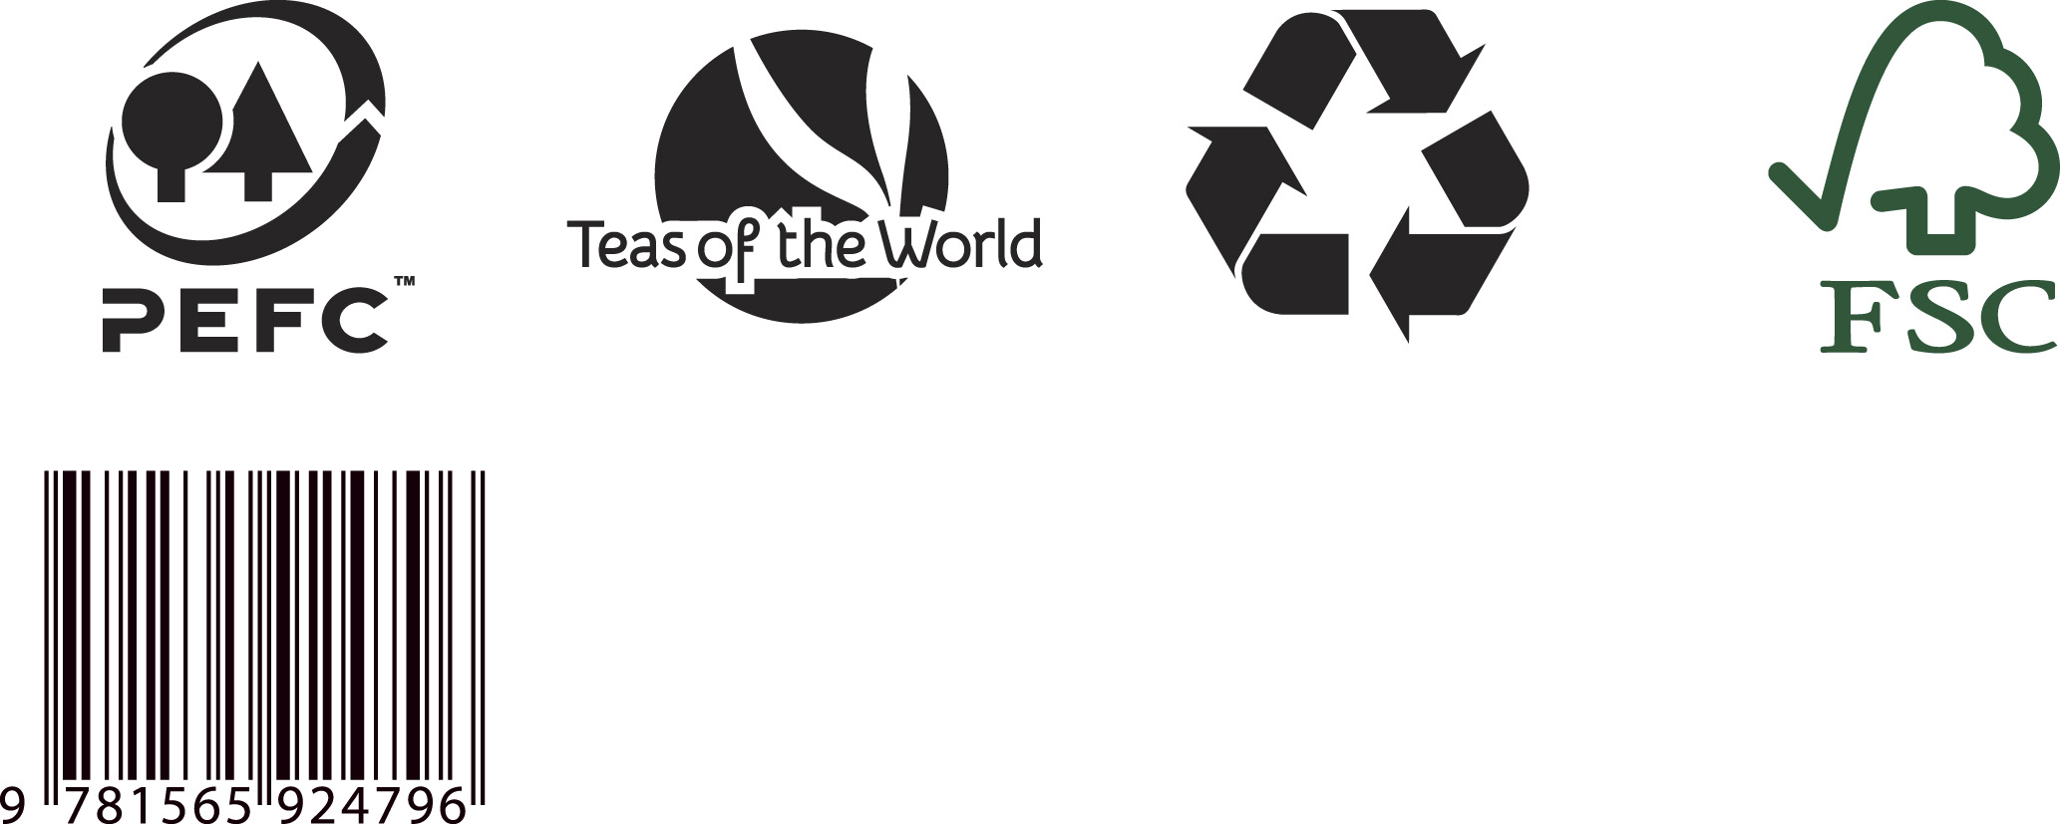
Appendix 2.3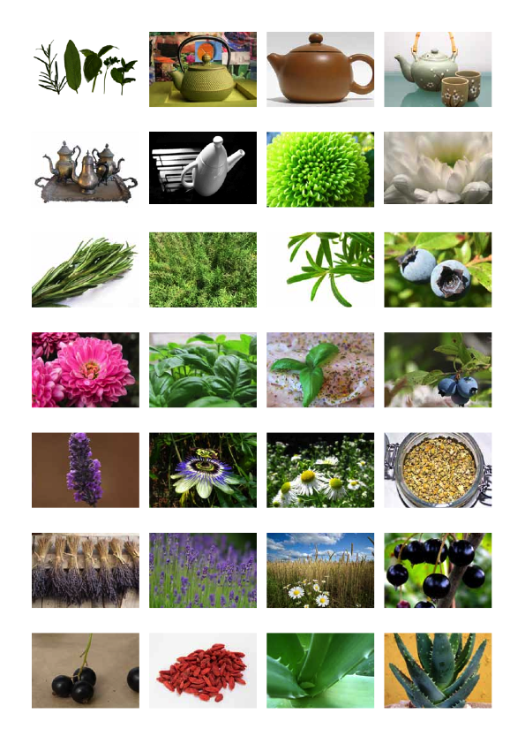

Appendix 2.3 (continued)

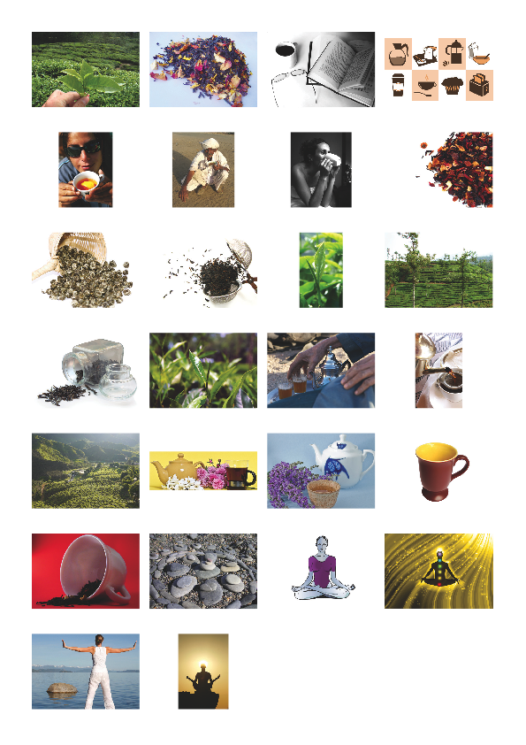
Appendix 3.1 (라벨 텍스트)

Appendix_3.1.txt:

Label 1

Sensorial Tea Range: Teas to alter your body, mind and spirit

Meditation Tea
For calming and relaxing the body and mind
30g

Label 2

Sensorial Tea Range: Teas to alter your body, mind and spirit

Uplifting Tea
For happiness and energising the spirit
30g

Label 3

Sensorial Tea Range: Teas to alter your body, mind and spirit

Concentration Tea
For concentration and mental vigour
30g

